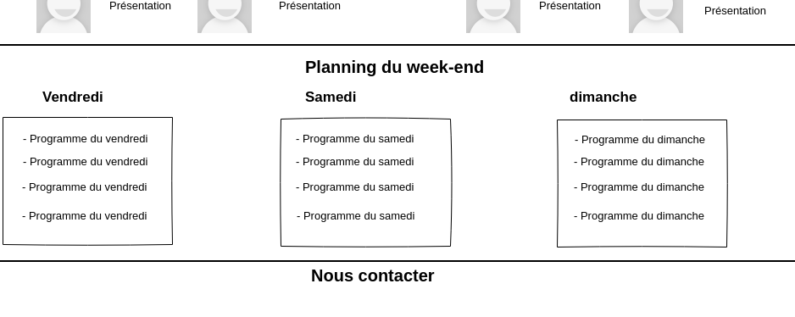

Vendredi | samedi | dimanche
17:30  Accueil des participants  19:00  Briefing et point important  19:30  Team-up  Faisons connaissance !  19:45  Chrono Pitch  Présente ton idée (si tu en as une) aux autres participants en 1 minute chrono !  20:30  Conférence + Pizza  Speaker: Mr/Mme X/Y  Thème:Le web mobile de demain  22:00  Au travail !  Enregistrement des équipes et début du travail en groupe. | 8:00  Petit-déjeuner : Offert par notre sponsor Hotel La Manu  (jusque 9h) Café, pain frais et confiture locale pour bien démarrer la journée !  9:00  Au travail !  Travail en groupe.  12:00  Repas  #goodfood  14:00  Au travail !  Reprise du Hackathon  20:00  Repas  A table !  21:00  Au travail !  Le Hackathon continue ! | 8:00  Petit-déjeuner : Offert par notre sponsor, La Cantine de Sarah  (jusque 9h) Café, pain frais et confiture locale bref  9:00  Au travail !  Here we go!  12:00  Repas  A table !  14:00  Le Break  On se détend et on respire.  15:00  Au travail !  Allez un dernier effort!  16:30  Ouverture au public  Accueil du public de la grande soirée de clôture  17:00  Présentation du Startup Weekend au public  17:15  The Pitch!  C’est 5 minutes de présentation par projets, 3 minutes de questions du jury et 15 seconde d’applaudissements!  19:00  Délibération  Le jury se retire à huis-clos pour établir le classement final.  Patience...Suspense.  19:30  Remise des Prix  And the winner is...  Annonce des grands gagnants du Startup Weekend WM 2019 et remise des prix !  20:00  Cocktail & Networking  On prend un verre et on discute !  22:00  Clôture de l'événement  Merci et à l’année prochaine!

